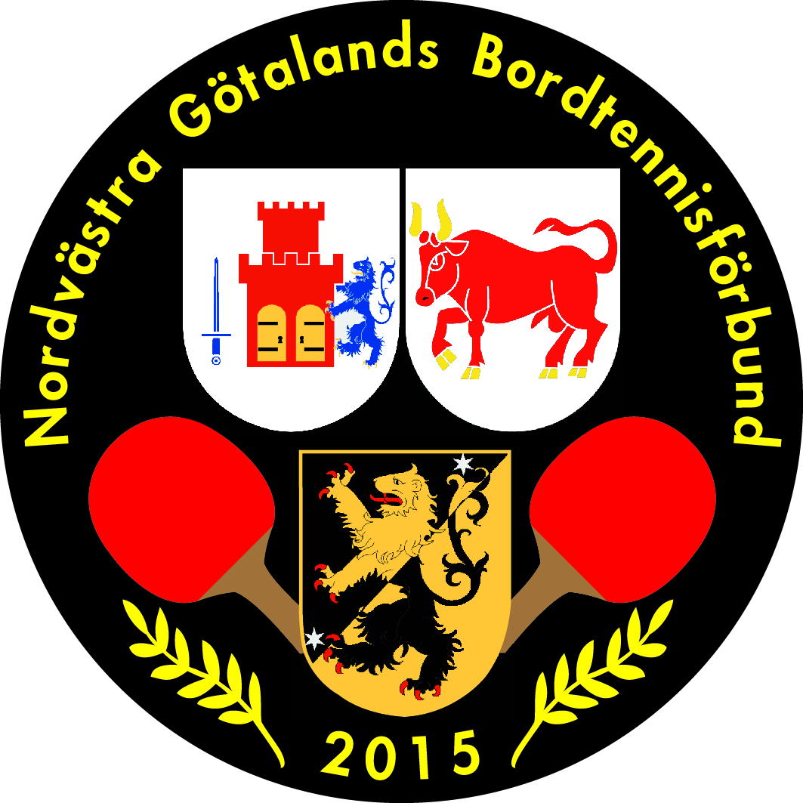
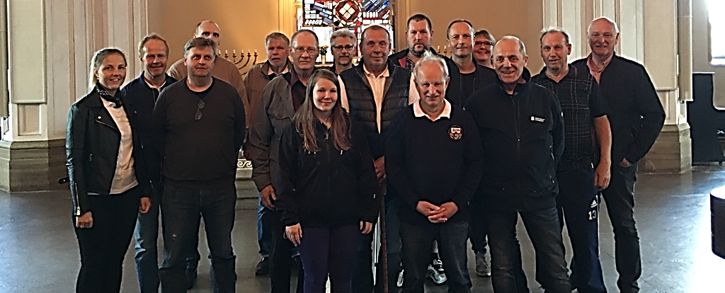

Vad kan vi erbjuda ?

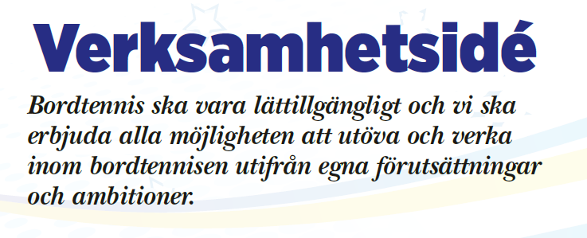

Förord:
Detta informationsblad förklarar i korthet vilken verksamhet som finns och som er förening har möjlighet att delta i.
Organisation:
Nordvästra Götalands Bordtennisförbund är ett Specialdistriktsförbund (SDF) som tillhör Svenska Bordtennisförbundet (SF).
Vi har för närvarande en styrelse på 6 personer samt en ordförande. Vår verksamhet är indelad i 6 team (ordförande för teamet sitter i styrelsen) samt två adjungerande team. Vi kommer att presentera varje team och vilka aktiviteter som de är ansvariga för.
Styrelsen väljs vid vårt årsmöte (februari) liksom revisorer och valberedning. Vid vårt årsmöte har alla föreningar som fullgjort sina skyldigheter rösträtt samt kan lägga in förslag (motioner).

Kommunikation sker via vår
hemsida
http://www.nvgbordtennis.com samt via
facebook: Bordtennis NVG
eller via vårt infobrev som alla kan prenumerera på genom att skicka namn och mail till vår
mailadress: kansli@nvgbordtennis.com
Kommunikation till våra föreningar sker officiellt via mail, hemsida, brev.

Vårt Kansli finns i Skövde på Gustav Adolfs gata 49 med adress Box 418 541 28 Skövde, och är beläget i samma hus som Västergötlands Idrottsförbund och SISU. Maila eller ring 010-476 41 91 innan besök då det är oregelbundet bemannat.

Vårt geografiska område är sedan 1 juli 2015 (Västergötland-Bohuslän och Dalsland) då vi bildade ett stordistrikt Nordvästra Götalands Bordtennisförbund och är ett av de största distrikten inom Svensk Pingis.
Vi har tagit fram en mängd olika dokument som styr hur vi arbetar och vad som gäller i olika frågor, samtliga dokument finns på vår hemsida allt från Etik & Moral till Måldokument.

Hur kan jag komma med i NVG BTF? Vill man vara med i styrelsen så är det årsmötet som väljer vilka som skall sitta i styrelsen. Vill man vara med i något team (det är oftast där verksamheten sker) så är det bara att kontakta respektive teamordförande (se hemsidan) det finns alltid behov av pingisentusiaster! och det viktigaste det SKALL vara kul att jobba i förbundet och det försöker vi skapa genom olika aktiviteter/"morötter"

Teamverksamhet
Nu presenterar vi de sex teamen samt Sekreta som är adjungerat och deras ansvarsområden i korthet.

Team Domare 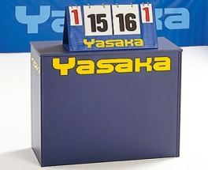 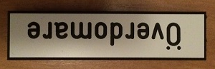
* Utser Överdomare och domare till våra tävlingar och serier.
* De utbildar även domare - Varför inte ta chansen att utbilda dig och få chansen att döma på de "stora arenorna"!
Team Läger 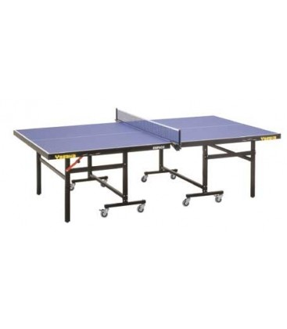 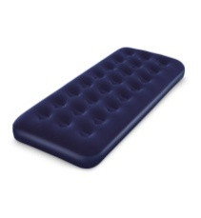
Arrangerar tre olika läger för ungdomar både endagars som flerdagars med erfarna tränare som lär ut pingisens olika slag med mera. Men ett läger är ju inte bara pingis det är oftast ett minne man tar med sig hela livet och en möjlighet att även utvecklas som individ och träffa nya kompisar.
* Breddläger - Är oftast 1-2 dagars och vänder sig till de som inte spelat så länge oftast i ett geografiskt område.
* Spetsläger - Ett läger för de som kommit lite längre i sin utveckling där området oftast är hela distriktet. Spelarna är också uttagna och får lite mer avancerad träning och ibland även sparring.
* Sommarläger - Som namnet säger ett sommarläger som förutom pingis innehåller en hel del uteaktiviteter i form av fysiska aktiviteter samt förhoppningsvis bad. Sommarlägret är förmodligen Sveriges äldsta och närmar sig snart 50 år i oavbruten följd. Det är också ett av de mest omtyckta lägren med bra träning och tränare.
Team Marknad 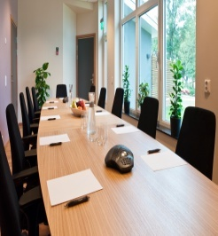
Teamet som har hand om den "sociala delen" samt förbereder olika möten
- Pingisgalan är den största aktiviteten och vänder sig till alla föreningar och ledare. Galan är en avslutning på säsongen under lite högtidliga former där alla pristagare i tävlingar och serier får sina välförtjänta priser och uppmärksammans lite extra. De 11 bollarna utdelas också på galan där en jury utser Årets spelare, ledare, förening mm efter nomineringar som alla kan göra. Galan fyller även en stor social funktion med gemenskap för alla pingisintresserade. Förutom prisutdelning är det mingel, middag och någon form av underhållning som extra krydda.
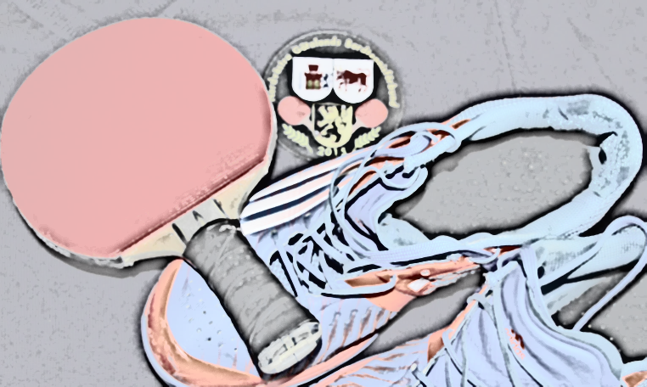

Team Serie
Som namnet säger ansvarar för vår serieverksamhet, inom tre olika kategorier, dels våra seniorserier division 4-6 efter geografisk indelning. men även för våra ungdomar som spelar i tre mannalag efter spelstyrka samt även geografisk indelning i möjligaste mån. Sist men inte minst så arrangeras även veteranserier för 2 mannalag.

Team Tävling 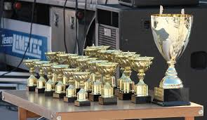
Ansvarar för vår tävlingsverksamhet från ung till pensionär, vill man spela och tävla så finns det oändliga möjligheter i olika former. Pingis är ju en sport som man kan bedriva från unga år till pensionärsåldern. Förutom spelet så är det en bra motion och socialaktivitet långt upp i åldrarna.
* Tävlingssanktion, är det teamet som tillstyrker/avstyrker om en förening vill arrangera en tävling.
* Distriktsmästerskap finns både individuellt som i lag från ungdom till veteranmästerskap.
* Bästa 4:an en tävling för fjärdeklassare som startades på 70 talet och än i dag har hög status, även om det blir svårare och svårare att få klasserna att vara med, då mycket handlar om skolans regler och ekonomi.
Touren ett samlingsnamn från ung till pensionär enligt nedan, som namnet säger så är det flera deltävlingar under säsongen.
* BD-touren /Ungdomstouren en nybörjar och rekryteringstävling där man hela tiden spelar mot jämbördigt motstånd. Touren är indelad i 4 zoner för att minimera resorna för ungdomarna. Det är oftast i någon av dessa tourer som ungdomarna gör sin "tävlingsdebut" då det handlar om korta avstånd - spel mot jämbördigt motstånd, då de flesta är nybörjare eller endast spelat något/några år.
* Veterantouren är nästa steg på "touren" som vänder sig till veteranspelare där man spelar i klasserna 40 - 55 och 70. Veterantouren är öppen för hela distriktet och är således inte indelad i zoner.
* Pensionärstouren är det senaste tillskottet i vårt utbud. Då veteran/penisonärspingisen ökat enormt under de sista åren, främst kanske genom sin motionsform och sociala betydelse, tyckte vi det var dags att testa detta denna säsongen. Som namnet säger så är den öppen för klasserna 65 - 70 ( men i motsatt till Veterantourens 70 klass så är det inte riktat mot de som tävlingsspelar), 75 och 80 årsklasser. Här spelar man på dagtid och lika stor vikt som pingisen läggs på den sociala gemenskapen med kaffe/fika och att umgås.
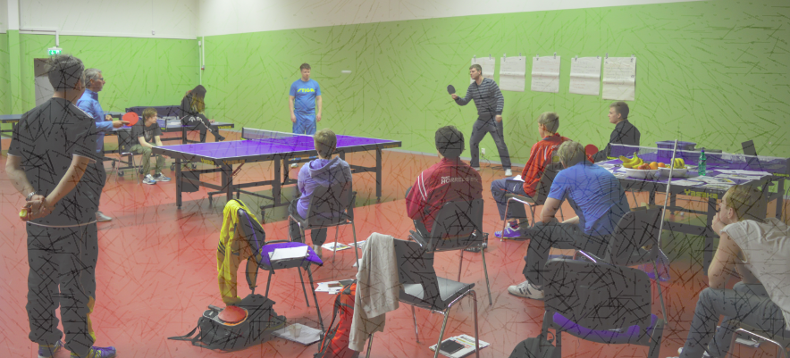

Team Utveckling
Ett team med brett spektra, där man försöker hjälpa föreningarna med utveckling/utbildningar ofta tillsammans med SISU. Ni vet väl att ni kan starta sk. lärgrupper i föreningen när ni träffas och sedan redovisa träffarna, vilket generar olika resurser som er förening kan ha nytta av. Hör gärna med ert lokala SISU ombud. Här finns det möjligheter att "hämta" som man kanske inte visste om, i form av olika resurser. Där SISU kan ta kostnader som ni annars hade fått betala från föreningens kassa.
Team Sekreta
Teamet med det "konstiga namnet" handlägger och ser till att förening och ledare uppmärksammas genom olika utmärkelser. När ansökte ni senast om en utmärkelse för era ledare? Vad som ni kan söka och vad som gäller finns på hemsidan under Team Sekreta. Glöm inte av era ledare - de förtjänar att uppmärksammas!
Till sist......
Har ni frågor, tveka inte att höra av er och TACK för att ni valde/väljer Pingisen. En sport som har det mesta, från tävlingsspel till motion. Från individuell till lagsport. En sport som man kan utöva från 5 till 100 år. Vilken annan sport kan erbjuda detta?
Välkommen till Nordvästra Götalands Bordtennisförbund
en del av Pingis Sverige ! 